

N° FFJDA : 1338 1440
N° Jeunesse et sport : 03897ET0517

Interclubs de Judo
Ville de Pont-Evêque
SAMEDI 3 MARS 2018

Objet : Interclubs de Judo de Pont-Evêque

Madame, Monsieur, le président

Le Judo Club de Pont-Evêque, Malissol est heureux de vous inviter à participer à son Interclubs qui se déroulera le :

Samedi 3 MARS 2018
A partir de 10h30
Au gymnase Georges Brassens
Avenue Georges Brassens
38780 Pont-Evêque

Nous nous permettons de vous préciser la date limite des inscriptions qui est le mercredi 28 Février 2018.

Inscriptions à renvoyer à :

Damien Silvestre
Judo Club de Pont-Evêque, Malissol Damien Silvestre
Boite Postale 34 Email :damiensilvestre@yahoo.fr
38780 Pont-Evêque ou  : 06/25/06/06/56
Email: jcpem38@yahoo.fr

En espérant avoir le plaisir de vous accueillir prochainement à Pont-Evêque, nous vous prions de croire en nos sentiments sportifs les meilleurs.

Le président

Jean-Pierre ZOL

Interclubs de Judo
Ville de Pont-Evêque
Samedi 3 Mars 2018
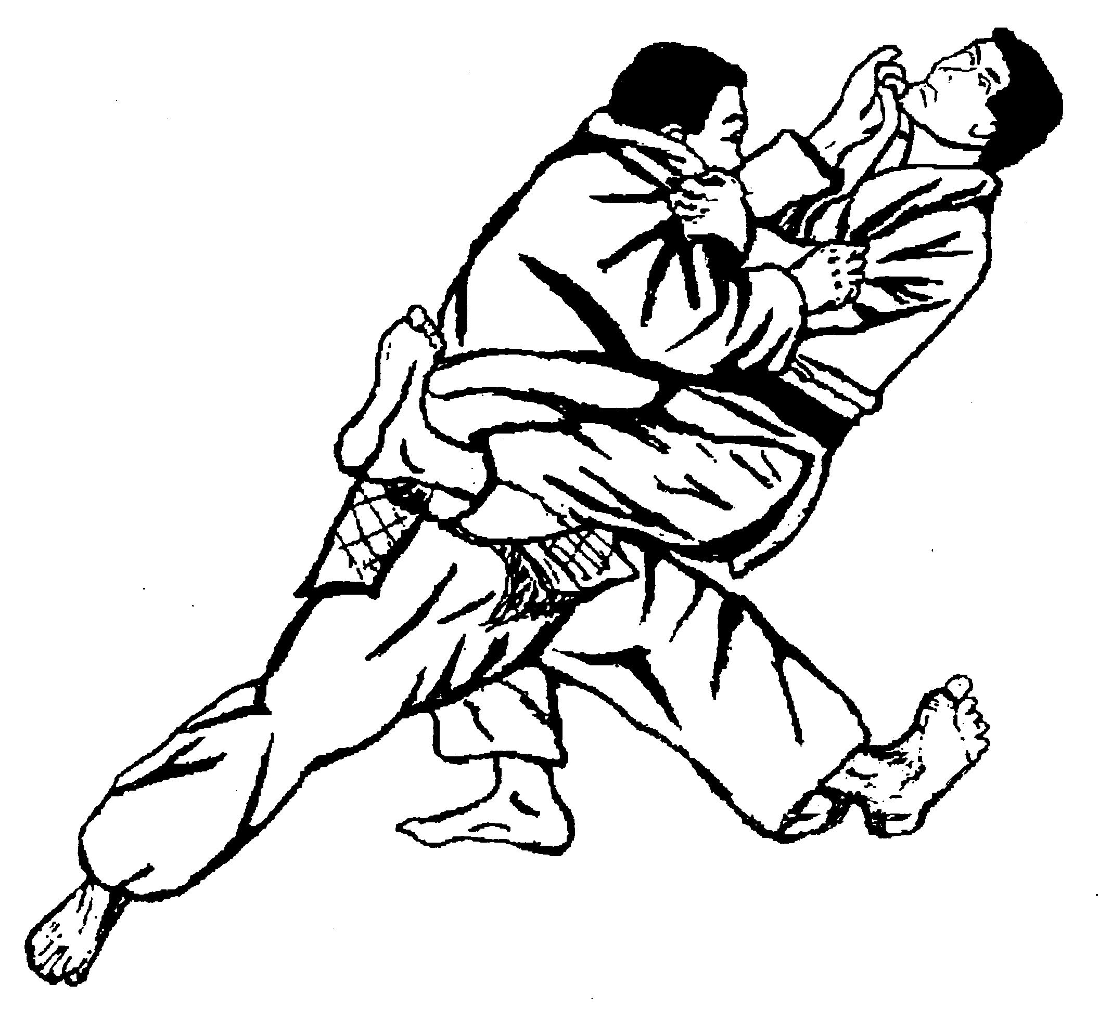
REGLEMENT INTERCLUBS

Article 1 :
L’Interclubs intitulé « Tournoi de la ville de Pont-Evêque » est une compétition individuelle pour les féminines et les masculins nés en 2013/2012/2011/2010/2009 et 2008

Article 2 :
Les participants sont des judokas licenciés FFJDA
.

Article 3 :
Les combattants devront avoir un certificat médical de moins d’un an conformément aux critères de la FFJDA

Article 4 :
Le club organisateur se réserve le droit d’effectuer des contrôles (licences)

Article 5 :
Inscriptions des clubs avec le nombre approximatif de judokas au plus tard le mercredi 28 Février 2018 .

Article 6 :

Les inscriptions seront adressées à :

Damien Silvestre Damien Silvestre
Judo Club de Pont-Evêque, Malissol 55 Montée Lucien Magnat
Boite Postale 34 38780 Pont-Evêque
38780 Pont-Evêque ou Email : damiensilvestre@yahoo.fr
Email : jcpem38@yahoo.fr  : 06/25/06/06/56

Article 7 :
L’engagement à ce tournoi implique l’acceptation du présent règlement.
En cas de litige, seul le comité d’organisation se réserve le droit de statuer.


Interclubs de Judo
Ville de Pont-Evêque
Samedi 3 MARS 2018

HORAIRES DES PESEES

10h45 à 11h00 ➢ 4/5 ans. Années 2013/2012
Randoris éducatif au sol
Garçon et filles séparés
2013 et 2012 séparés

13h15 à 13h30 ➢ Mini-poussins Année 2011
Randoris éducatif au sol
Garçon et filles séparés

14h30 à 14h45 ➢ mini-poussins Année 2010
Randoris éducatif debout
Garçon et filles séparés

15h45 à 16h00 ➢ Poussins Années 2009/2008
Randoris éducatif debout
Garçon et filles séparés
2008/2007 séparés

Tous les enfants seront récompensés
Coupe pour tous les judokas terminant 1ers
Les meilleurs clubs seront récompensés

Interclubs de Judo
Ville de Pont-Evêque
Samedi 3 MARS 2018

REGLEMENT DU TOURNOI

COMBATS

Années 2013/2012/2011

Randoris éducatifs au sol avec repos entre chaque randori, toutes ceintures par ordre de poids garçons et filles séparées.

Années 2010/2009/2008

Randoris éducatifs debout avec repos entre chaque randori, toutes ceintures par ordre de poids garçons et filles séparées.

Seuls les Ippons, Wazaris sont comptés.

Les enfants, toutes catégories confondues, feront au minimum trois combats.

Tous les enfants seront récompensés
Les meilleurs clubs seront récompensés

CATEGORIES | Temps du  Combat | Immobilisation  IPPON | Immobilisation  WAZARI
4/5 ans  Années 2012/2011 | 1 minute | 10 sec | 5 à 9 sec
Ecole de judo  Années 2010/2009 | 1 min 30 | 20 sec | 10 à 19 sec
Poussins  Années 2008/2007 | 1 min 30 | 20 sec | 10 à 19sec

